230620_MISSING_MIGRANTS_PROJECT

Robbe Van Molle

2023-06-20

## De voledige dataset kan je ook in de excel terug vinden

## # A tibble: 12,812 × 26  
## `Hoofd-ID` `Incident-ID` Incidenttype Regio_van_het_Incident Website_datum  
## <chr> <chr> <chr> <chr> <chr>   
## 1 2014.MMP00001 2014.MMP00001 Incident Noord Amerika 2014-01-06   
## 2 2014.MMP00002 2014.MMP00002 Incident Noord Amerika 2014-01-12   
## 3 2014.MMP00003 2014.MMP00003 Incident Noord Amerika 2014-01-14   
## 4 2014.MMP00004 2014.MMP00004 Incident Noord Amerika 2014-01-16   
## 5 2014.MMP00005 2014.MMP00005 Incident Europa 2014-01-16   
## 6 2014.MMP00006 2014.MMP00006 Incident Noord Amerika 2014-01-17   
## 7 2014.MMP00007 2014.MMP00007 Incident Middellandse Zee 2014-01-19   
## 8 2014.MMP00008 2014.MMP00008 Incident Noord Amerika 2014-01-22   
## 9 2014.MMP00009 2014.MMP00009 Incident Noord Amerika 2014-01-24   
## 10 2014.MMP00010 2014.MMP00010 Incident Noord Amerika 2014-01-24   
## # ℹ 12,802 more rows  
## # ℹ 21 more variables: Incident_jaar <chr>, Gerapporteerde_maand <chr>,  
## # Aantal_doden <dbl>, Minimaal_geschat_aantal_vermisten <dbl>,  
## # Totaal_aantal_doden_en_vermisten <dbl>, Aantal_overlevenden <dbl>,  
## # Aantal_vrouwtjes <dbl>, Aantal_mannetjes <dbl>, Aantal_kinderen <dbl>,  
## # Regio_van_Oorsprong <chr>, Doodsoorzaak <chr>, Country_of_Origin <chr>,  
## # Land_van_herkomst <chr>, Plaats_van_overlijden <chr>, …

## Statistieke samenvatting van elke kolom

## Hoofd-ID Incident-ID Incidenttype   
## Length:12812 Length:12812 Length:12812   
## Class :character Class :character Class :character   
## Mode :character Mode :character Mode :character   
##   
##   
##   
##   
## Regio_van_het_Incident Website_datum Incident_jaar   
## Length:12812 Length:12812 Length:12812   
## Class :character Class :character Class :character   
## Mode :character Mode :character Mode :character   
##   
##   
##   
##   
## Gerapporteerde_maand Aantal_doden Minimaal_geschat_aantal_vermisten  
## Length:12812 Min. : 0.00 Min. : -2.00   
## Class :character 1st Qu.: 1.00 1st Qu.: 2.00   
## Mode :character Median : 1.00 Median : 6.00   
## Mean : 2.63 Mean : 18.56   
## 3rd Qu.: 2.00 3rd Qu.: 17.00   
## Max. :750.00 Max. :750.00   
## NA's :558 NA's :11529   
## Totaal_aantal_doden_en_vermisten Aantal_overlevenden Aantal_vrouwtjes  
## Min. : 1.000 Min. : -2.00 Min. : 0.000   
## 1st Qu.: 1.000 1st Qu.: 4.00 1st Qu.: 1.000   
## Median : 1.000 Median : 13.00 Median : 1.000   
## Mean : 4.376 Mean : 41.15 Mean : 2.557   
## 3rd Qu.: 2.000 3rd Qu.: 38.00 3rd Qu.: 2.000   
## Max. :1022.000 Max. :1950.00 Max. :94.000   
## NA's :8 NA's :10776 NA's :10497   
## Aantal_mannetjes Aantal_kinderen Regio_van_Oorsprong Doodsoorzaak   
## Min. : 0.000 Min. : 0.000 Length:12812 Length:12812   
## 1st Qu.: 1.000 1st Qu.: 1.000 Class :character Class :character   
## Median : 1.000 Median : 1.000 Mode :character Mode :character   
## Mean : 1.805 Mean : 1.975   
## 3rd Qu.: 1.000 3rd Qu.: 2.000   
## Max. :135.000 Max. :250.000   
## NA's :4917 NA's :11261   
## Country_of_Origin Land_van_herkomst Plaats_van_overlijden Informatiebron   
## Length:12812 Length:12812 Length:12812 Length:12812   
## Class :character Class :character Class :character Class :character   
## Mode :character Mode :character Mode :character Mode :character   
##   
##   
##   
##   
## LAT LOG UNSD_geografische_groepering  
## Length:12812 Length:12812 Length:12812   
## Class :character Class :character Class :character   
## Mode :character Mode :character Mode :character   
##   
##   
##   
##   
## Artikel_titel Bronkwaliteit URL   
## Length:12812 Length:12812 Length:12812   
## Class :character Class :character Class :character   
## Mode :character Mode :character Mode :character   
##   
##   
##   
##

## let wel op er zijn 16 doden en vermisten zonder datum deze worden hier ook niet weergegeven

## Incident_jaar Deaths   
## Min. :2014 Min. :2083   
## 1st Qu.:2016 1st Qu.:5065   
## Median :2018 Median :5748   
## Mean :2018 Mean :5602   
## 3rd Qu.:2021 3rd Qu.:6616   
## Max. :2023 Max. :8053

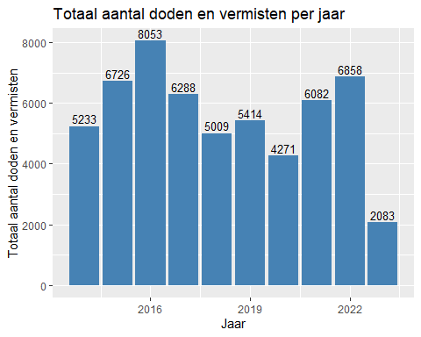 ## let wel op er zijn 16 doden en vermisten zonder datum deze worden hier ook niet weergegeven

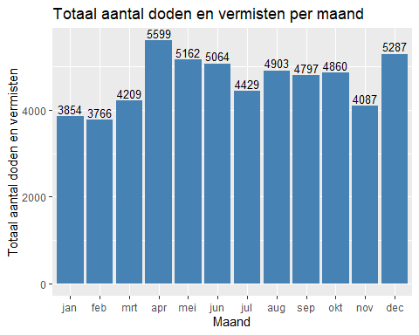

## `summarise()` has grouped output by 'Incident_jaar'. You can override using the  
## `.groups` argument.

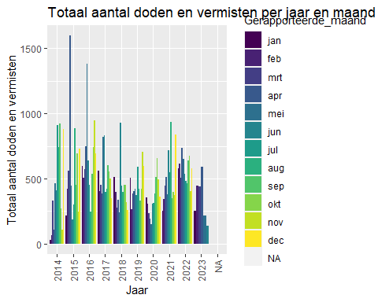

## `summarise()` has grouped output by 'Incident_jaar'. You can override using the  
## `.groups` argument.

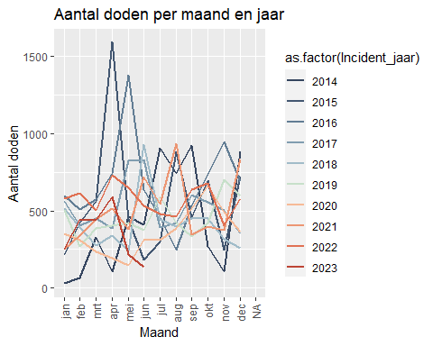

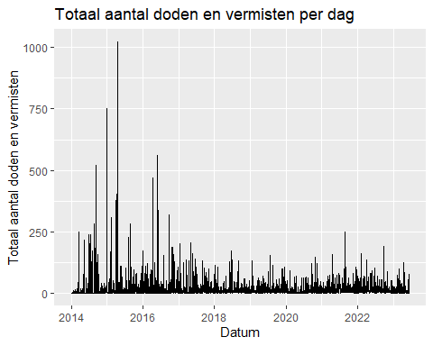

## dit is de lijst van alle incidents boven de 250 doden en vermisten les zeker de artikels die vind je onde de kolom URL

## # A tibble: 12 × 7  
## Website_datum Regio_van_het_Incident Totaal_aantal_doden_en_ve…¹ Aantal_doden  
## <date> <chr> <dbl> <dbl>  
## 1 2014-03-22 Oost-Afrika 251 251  
## 2 2014-08-24 Middellandse Zee 251 170  
## 3 2014-09-12 Middellandse Zee 500 3  
## 4 2014-12-31 Zuidoost-Azi� 750 NA  
## 5 2015-02-09 Middellandse Zee 307 NA  
## 6 2015-04-13 Middellandse Zee 400 9  
## 7 2015-04-18 Middellandse Zee 1022 750  
## 8 2016-04-09 Middellandse Zee 459 0  
## 9 2016-05-25 Middellandse Zee 255 5  
## 10 2016-05-26 Middellandse Zee 550 133  
## 11 2016-06-03 Middellandse Zee 339 10  
## 12 2016-09-21 Middellandse Zee 288 204  
## # ℹ abbreviated name: ¹​Totaal_aantal_doden_en_vermisten  
## # ℹ 3 more variables: Minimaal_geschat_aantal_vermisten <dbl>,  
## # Informatiebron <chr>, URL <chr>

